抓包工具Fidder详解(主要来抓取Android中app的请求)
第一步：下载神器Fiddler,下载链接：
http://fiddler2.com/get-fiddler
下载完成之后，傻瓜式的安装一下了！

第二步：设置Fiddler
打开Fiddler, Tools-> Fiddler Options (配置完后记得要重启Fiddler)
选中"Decrpt HTTPS traffic", Fiddler就可以截获HTTPS请求
选中"Allow remote computers to connect". 是允许别的机器把HTTP/HTTPS请求发送到Fiddler上来
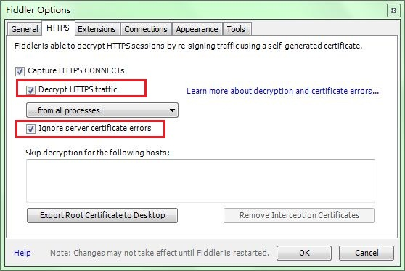

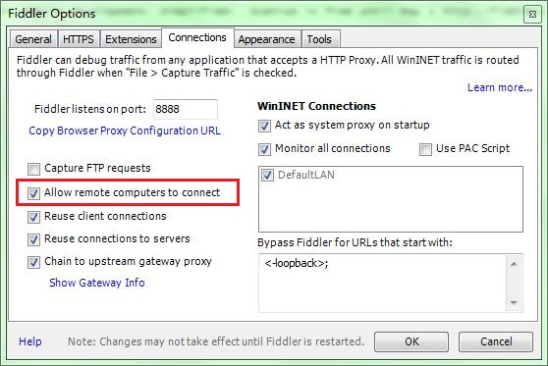
记住这个端口号是:8888

第三步：设置Android手机
首先获取PC的ip地址：命令行中输入:ipconfig,获取ip地址
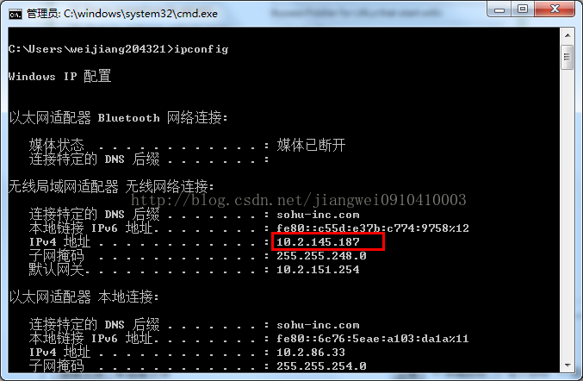
好吧，这时候我就拿到了IP地址和端口号了
下面来对Android手机进行代理设置，本人使用的是三星的G4:
确定一下手机和PC是连接在同一个局域网中
进入手机的设置->点击进入WLAN设置->选择连接到的无线网，长按弹出选项框：如图所示:
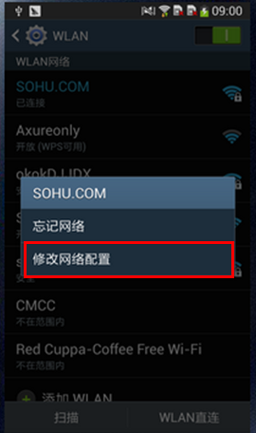
选择修改网络配置：
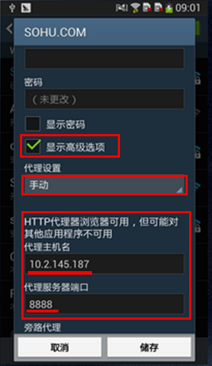
选择显示高级选项，将代理设置成手动，将上面获取到的ip地址和端口号填入，点击保存。这样就将我们的手机设置成功了。

第四步：下载Fiddler的安全证书
使用Android手机的浏览器打开：http://10.2.145.187:8888，点"FiddlerRoot certificate" 然后安装证书，如图:
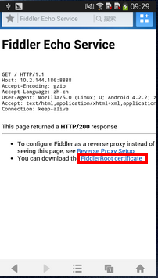
到这里我们就设置好所有的值，下面就来测试一下，首先安装网易新闻App。

下面打开Fiddler,然后打开手机中的网易新闻app，Fiddler抓包如下：
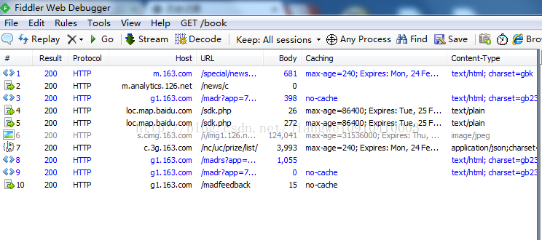
这样就抓取Android移动端的数据包成功了，这个对于我们后面进行网络数据请求的调试有很大的帮助，我们可以通过这个方法来判断我们请求网络是否成功！

